目录

系统表 1

1. 用户数据 1

2. 必修课 1

3. 选修课 2

4. 作业系统 2

5. 考试信息 3

6. 沙河地图点位 3

7. 西土城地图点位 4

8. 沙河建筑信息 4

9. 西土城建筑信息 4

10. 集体活动 5

个人表 5

1. 单次闹钟 5

2. 每周闹钟 5

3. 每天闹钟 5

4. 个人活动 6

5. 个人选课 6

6. 个人作业 6

# 系统表

## 1. 用户数据

（学生有班级，老师无班级）

number字段系统分配，与account，password一一对应。

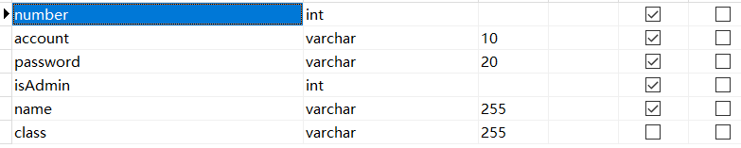

## 2. 必修课

c_index：课程在当日的节数

extra：地点额外信息

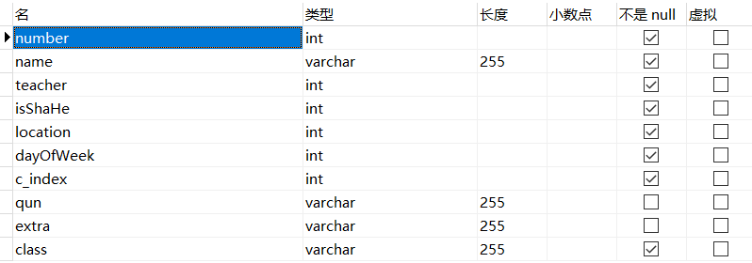

## 3. 选修课

（无class属性）

c_index：课程在当日的节数

extra：地点额外信息

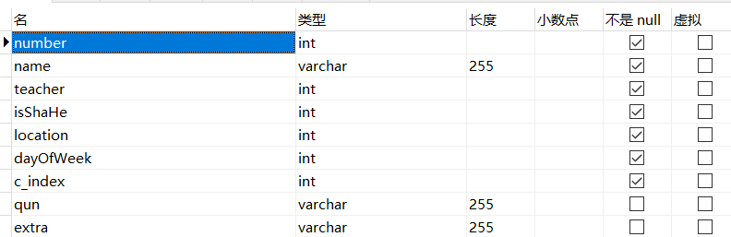

## 4. 作业系统

number：系统分配

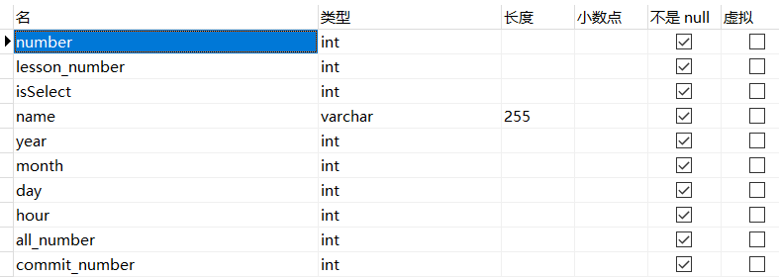

## 5. 考试信息

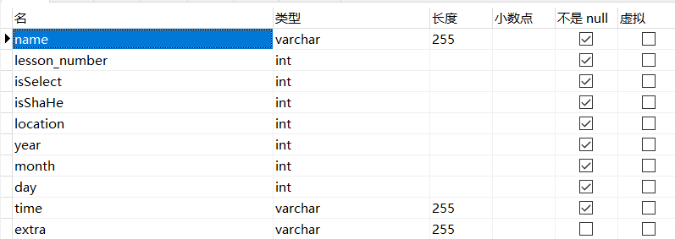

## 6. 沙河地图点位

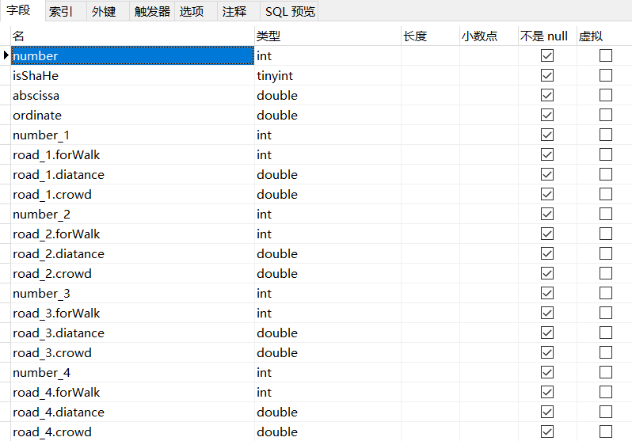

## 7. 西土城地图点位



## 8. 沙河建筑信息

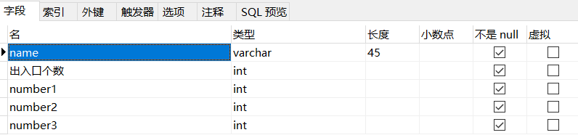

## 9. 西土城建筑信息



## 10. 集体活动

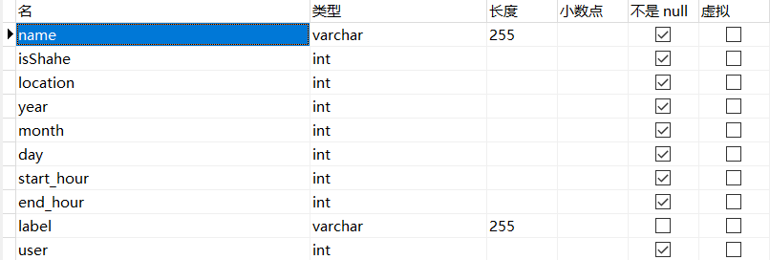

# 个人表

## 1. 单次闹钟

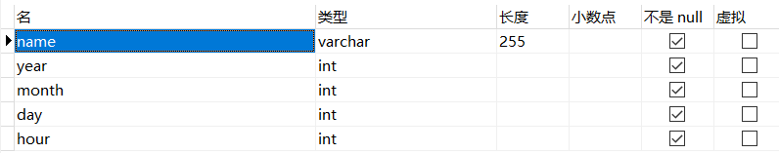

## 2. 每周闹钟

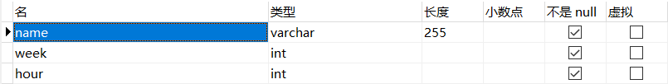

## 3. 每天闹钟



## 4. 个人活动

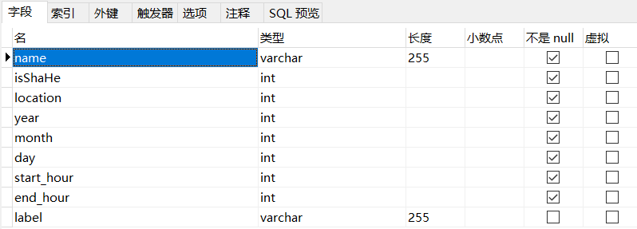

## 5. 个人选课

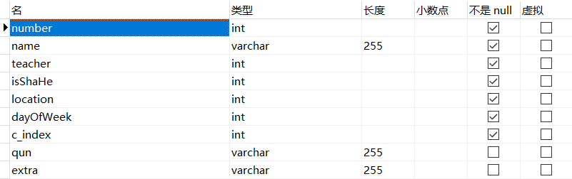

## 6. 个人作业

